**均胜WMS项目**

业务蓝图文档

**销售退货流程**

**WMS_061**

文档创建日期

2016-11-26

文档信息

|  |  |
| --- | --- |
| 作者： | 丁鑫 |
| 创建日期（yyyy-mm-dd）: | 2016-11-26 |
| 审核者: |  |
| 审核日期（yyyy-mm-dd）: |  |
| 最后修订者： |  |
| 最后修订日期（yyyy-mm-dd）: |  |
| 文档类型： | 项目交付件 |

文档修订历史

|  |  |  |  |
| --- | --- | --- | --- |
| **版本号** | **修订日期** | **修订者** | **修订内容** |
| 1.0 | 2016-11-26 | 丁鑫 | 文档创建 |
|  |  |  |  |
|  |  |  |  |
|  |  |  |  |
|  |  |  |  |
|  |  |  |  |

**签字页**

以下是对均胜WMS项目业务蓝图文档的签字确认：

|  |  |  |  |  |
| --- | --- | --- | --- | --- |
|  | **姓名** | **部 门** | **签 字** | **日 期** |
| 审阅批准 |  |  |  |  |
|  |  |  |  |
|  |  |  |  |
|  |  |  |  |
|  |  |  |  |
|  |  |  |  |

文档目录

1 业务蓝图流程描述 5

2 业务流程图 6

2.1 图标定义 6

2.2 流程图 7

3 业务流程步骤描述 8

4 详细功能描述 9

4.1 WMS_061_010：创建反向调拨单 9

4.2 WMS_061_020：自动选择最后批号 9

4.3 WMS_061_030：客户仓/中间仓过账至客退品仓 9

4.4 WMS_061_035：客户仓/中间仓过账至客退品仓 10

4.5 WMS_061_040：客退品仓调拨到正常库位 10

4.6 WMS_061_045：客退品仓调拨到正常库位 10

4.7 WMS_061_050：开客退品处置单 10

# 业务蓝图流程描述

|  |  |
| --- | --- |
| **流程名称和编号** | WMS_061_销售退货流程 |
| **相关部门** | 仓库、质量 |
| **前端流程名称和编号** |  |
| **后端流程名称和编号** |  |
| **流程描述** | 本流程适用于销售退货，销售退货只从客户仓或中间仓退货至客退品仓，没有从开票仓退货的情况，即客户通知开票后没有退货的情况。4S店退货不进系统。 |
| **流程假设** |  |
| **关键业务决议** |  |
| **相关术语** |  |

# 业务流程图

## 图标定义



## 流程图

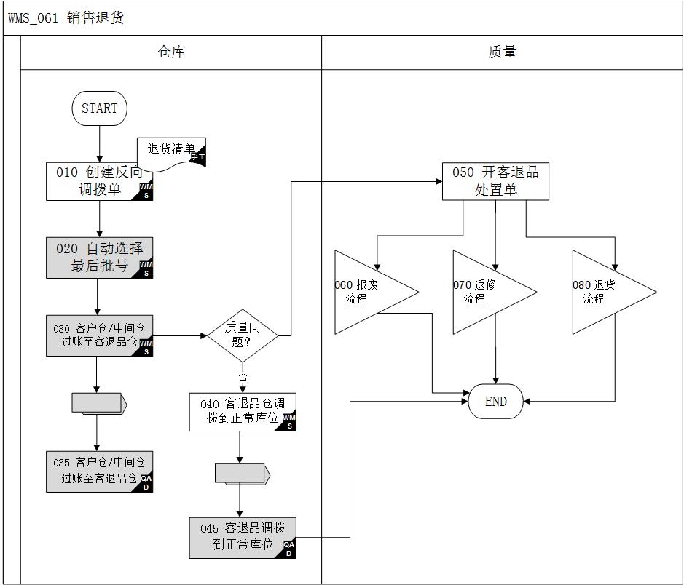

# 业务流程步骤描述

|  |  |  |  |  |  |
| --- | --- | --- | --- | --- | --- |
| **步骤** | **角色(岗位)** | **活动名称** | **表单/文档** | **系统/**  **手工** | **备注** |
| 010 | 仓库 | 创建反向调拨单 |  | 手工 |  |
| 020 |  | 自动选择最后批号 |  | 系统 |  |
| 030 |  | 客户仓/中间仓过账至客退品仓 |  | 系统 |  |
| 035 |  | 客户仓/中间仓过账至客退品仓 |  | 系统 |  |
| 040 | 仓库 | 客退品仓调拨到正常库位 |  | 手工 |  |
| 045 |  | 客退品仓调拨到正常库位 |  | 系统 |  |
| 050 | 质量 | 开客退品处置单 |  | 手工 |  |

# 详细功能描述

## WMS_061_010：创建反向调拨单

|  |  |  |  |  |
| --- | --- | --- | --- | --- |
| **需求编号** | WMS_061_010 | **需求类型** |  | |
| **需求描述** | 功能概述：  仓库根据退货清单创建反向调拨单；  操作步骤：   1. 仓库根据退货清单创建反向调拨单。   系统要求：无  关键数据：无 | | | |
| **非功能需求** |  | | | |
| **相关说明** |  | | | |
| **需求提供者** |  | | **需求原始文件** |  |

## WMS_061_020：自动选择最后批号

|  |  |  |  |  |
| --- | --- | --- | --- | --- |
| **需求编号** | WMS_061_020 | **需求类型** |  | |
| **需求描述** | 功能概述：  WMS自动选择最后批号的物料；  操作步骤：   1. WMS自动选择最后批号的物料。   系统要求：无  关键数据：无 | | | |
| **非功能需求** |  | | | |
| **相关说明** |  | | | |
| **需求提供者** |  | | **需求原始文件** |  |

## WMS_061_030：客户仓/中间仓过账至客退品仓

|  |  |  |  |  |
| --- | --- | --- | --- | --- |
| **需求编号** | WMS_061_030 | **需求类型** |  | |
| **需求描述** | 功能概述：  WSM做客户仓/中间仓过账至客退品仓；  操作步骤：   1. WSM做客户仓/中间仓过账至客退品仓。 2. 没有从客户仓退至中间仓，再从中间仓退回客退品仓的情况。   系统要求：无  关键数据：无 | | | |
| **非功能需求** |  | | | |
| **相关说明** |  | | | |
| **需求提供者** |  | | **需求原始文件** |  |

## WMS_061_035：客户仓/中间仓过账至客退品仓

|  |  |  |  |  |
| --- | --- | --- | --- | --- |
| **需求编号** | WMS_061_035 | **需求类型** |  | |
| **需求描述** | 功能概述：  QAD接收WMS的移库信息，做客户仓/中间仓至客退品仓的过账；  操作步骤：   1. QAD接收WMS的移库信息，做客户仓/中间仓至客退品仓的过账。   系统要求：无  关键数据：无 | | | |
| **非功能需求** |  | | | |
| **相关说明** |  | | | |
| **需求提供者** |  | | **需求原始文件** |  |

## WMS_061_040：客退品仓调拨到正常库位

|  |  |  |  |  |
| --- | --- | --- | --- | --- |
| **需求编号** | WMS_061_040 | **需求类型** |  | |
| **需求描述** | 功能概述：  合格的成品，仓库做客退品仓到正常库位的调拨。；  操作步骤：   1. 合格的成品，仓库做客退品仓到正常库位的调拨。   系统要求：无  关键数据：无 | | | |
| **非功能需求** |  | | | |
| **相关说明** |  | | | |
| **需求提供者** |  | | **需求原始文件** |  |

## WMS_061_045：客退品仓调拨到正常库位

|  |  |  |  |  |
| --- | --- | --- | --- | --- |
| **需求编号** | WMS_061_045 | **需求类型** |  | |
| **需求描述** | 功能概述：  QAD接收WMS的移库信息，做客退品仓到正常库位的过账；  操作步骤：   1. QAD接收WMS的移库信息，做客退品仓到正常库位的过账。   系统要求：无  关键数据：无 | | | |
| **非功能需求** |  | | | |
| **相关说明** |  | | | |
| **需求提供者** |  | | **需求原始文件** |  |

## WMS_061_050：开客退品处置单

|  |  |  |  |  |
| --- | --- | --- | --- | --- |
| **需求编号** | WMS_061_050 | **需求类型** |  | |
| **需求描述** | 功能概述：  不合格的成品由质量开具不合格品处置单；  操作步骤：   1. 不合格的成品由质量开具不合格品处置单，处理结果为报废、返修、退货。   系统要求：无  关键数据：无 | | | |
| **非功能需求** |  | | | |
| **相关说明** |  | | | |
| **需求提供者** |  | | **需求原始文件** |  |